Datum | Menü I | Menü II | Abendbeilage
Montag  31.07.2017 | Lauchcremesuppe  Gyros mit Krautsalat und Salzkartoffeln  Panna cotta mit Beerensoße | Buttermilch-Kaltschale  Flammkuchen mit mediterranen Kräutern, Ziegenfrischkäsecreme und Rauke*  Panna Cotta mit Beerensoße | Tomate und Mozzarella
Dienstag  01.08.2017 | Erdbeer-Kaltschale  Mini-Haxen auf Biergemüse mit Salzkartoffeln  Obstsalat | Erdbeer-Kaltschale  Gemüsetarte mit Blätterteig*  Obstsalat | Eiersalat
Mittwoch  02.08.2017 | Spitzkohl-Kartoffel-Eintopf  Eiscreme | Hochzeitssuppe  Pasta mit Oliven-Tomatensauce*  Eis | Kleine Schnitzel
Donnerstag  03.08.2017 | Tomatensuppe  Cordon Bleu mit Kartoffelpüree und Erbsen-Möhren-Gemüse  Schokoladenpudding | Tomatensuppe  Gemüsepfanne mit Basmatireis*  Schokoladenpudding | Gebackener Camembert
Freitag  04.08.2017 | Kirsch-Kaltschale  Kabeljaufilet in Weißweinsauce mit Salzkartoffeln und Sommergemüse  Limone-Joghurt | Kirsch-Kaltschale  Bratkartoffeln mit Rührei und Spinat*  Limone-Joghurt | Mildeingelegter Gabelrollmops
Samstag  05.08.2017 | Schweinefileteintopf mit Brötchen  Eis | Gemüsesuppe  Kartoffel-Paprika-Feta-Auflauf*  Eis | Schinkenröllchen
Sonntag  06.08.2017 | Rinderkraftbrühe mit Einlage  Hackbraten mit Rotkohl und Kartoffelpüree  Herrencreme | Frühlingssuppe  Blumenkohl auf polnische Art mit Sauce béarnaise*  Herrencreme | Obst
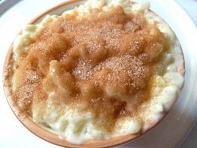
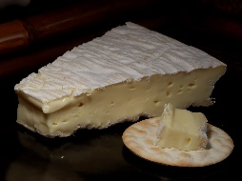
Speiseplan

Das Küchenteam wünscht Ihnen einen guten Appetit Ihre Ansprechpartnerin: Frau Zilic Pavlovic - 633 *Vegetarische Schonkost

